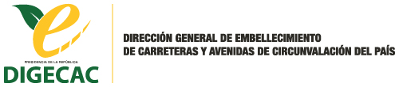

INFORME ANUAL DE LAS ESTADÍSTICAS DE LA OFICINA DE LIBRE ACCESO A LA INFORMACIÓN CORRESPONDIENTE AL AÑO 2021.

En la oficina de Libre Acceso a la Información de la Dirección General de Embellecimiento de Carreteras, Avenidas de Circunvalación del País. (DIGECAC); en el año 2021, se recibieron Dos (02) solicitudes de información, las cuales fueron respondidas de manera efectiva y en tiempo oportuno, cumpliendo de manera expreso lo establecido en la Ley 200-04 de LIBRE ACCESO A LA INFORMACIÓN PÚBLICA y su reglamento de aplicación el decreto número 130-2005, así como los lineamientos de transparencia del gobierno central constitucionalmente establecido para el periodo 2020-2024.

Roberto E. Araujo M.
Responsable de la Oficina de Libre Acceso a la Información (RAI)
Tel.: 829-594-2963 ext. 250 / 809-390-3441
Dirección: Carretera Mella Km 9 ½. Santo Domingo Este, República Dominicana. Correo Electrónico: Roberto. araujo@dge.gob.do

